Министерство образования и науки Республики Дагестан

МКУ «Управление образования администрации МР «Лакский район»

Муниципальное казенное общеобразовательное учреждение «Кундынская СОШ» имени С.К.Магомедова

**ХХΙΙ Республиканская Олимпиада по школьному краеведению, посвященная 100-летию автономии Дагестана**

**Исследовательская работа**

**на тему:**

**«МОИ ЗЕМЛЯКИ – БОРЦЫ ЗА ВЛАСТЬ СОВЕТОВ»**

Автор: Ибрагимова Илада Гинадировна,

учащаяся 8 класса МКОУ

«Кундынская СОШ» Лакского района

Республики Дагестан

Руководитель: Ибрагимова Жасмира

Рамазановна, учитель истории и

обществознания МКОУ «Кундынская

СОШ» Лакского района,

368368, Р.Дагестан, Лакский район, с. Кунды,

Паспорт: 8206 № 036762,

выдан ОВД Лакского района Р.Дагестан

т. 89289479481

2021 г.

**Актуальность** темы в том, что современное общество должно усвоить, насколько богата наша земля замечательными людьми: сильными, надёжными, настойчивыми. Их мужеством и верностью сильна она. Историю менять нельзя. Святая обязанность живущих - помнить и продолжать  добрые дела потомков, быть достойными преемниками.

**Новизна** исследовательской работы обусловлена тем, что данный материал позволяет узнать, как сто лет тому назад, в 1921 году, произошли великие события, которые изменили положение нашей родины – Дагестана. Сегодня мы всматриваемся в столетнюю историю нашей Родины и видим, как время выявило организаторов народных масс, неистовых революционеров.

Методы исследования: поиск и сбор информации, статьи из газет и журналов, Интернета, исследование и анализ полученного материала.

**Цели исследовательской работы**:

* изучить документы и источники публицистики, художественной литературы, свидетельствующие о становлении автономии Дагестана;
* приобщить учащихся к отечественной культуре и истории;
* активизировать научно-исследовательскую и краеведческую работу;
* приобщиться к миру межэтнических отношений народов Дагестана и России на протяжении многих столетий;
* развивать свою языковую культуру и языковую компетентность;
* воспитывать у себя чувства уважения и благодарности по отношению к традициям предков.
* развить способности учащихся к аналитическому и логическому мышлению.
* способствовать духовно-нравственному и патриотическому воспитанию учащихся на примерах выдающихся исторических деятелей своего края.
* привить любовь к Отечеству, изучая и исследуя свой край.



**П Л А Н Р А Б О Т Ы:**

1. Вступление.

2. Основная часть.

* Жизненный путь С.И.Габиева;
* Формирование С.Габиева как ученого и революционера;
* Социально-политические, педагогические и эстетические взгляды С.Габиева.

3. Заключение.

Родная страна – Дагестан. Она становится еще ближе и роднее, когда изучаешь и знаешь ее историю. А история нашего края уходит в глубокую древность. Какие только испытания не выпали на долю маленького, но мужественного народа. И лихие наскоки арабов, и нашествия монголо-татар, и битвы с грозным завоевателем Надиршахом. Благодаря героизму и мужеству наших предков, их воли к свободе, преданности родной земле, - их ничто не сломило. Сегодня мы еще раз вспомним и поговорим о героических подвигах славных сынов Дагестана.

Существуют такие люди, которые сделали этот мир лучше тем, что жили в этом мире. Они приносили и приносят миру дары доброты, мужества, верности и братства.

После победы Февральской революции в Дагестане, как и во всей стране, создалась сложная обстановка. М. Дахадаев в статье «Темные силы не дремлют» опубликованный 3 апреля 1417 г. в газете «Время» писал:

«Лидеры Социалистической группы М.Дахадаев и Д.Коркмасов через демократическую печать открыто боролись против политики Временного правительства. Политическая обстановка в Дагестане 1917 г была сложная. Революционные события в России вызвали здесь мощную волну национально освободительного движения. Влиятельной силой оказалась партия во главе Н.Гоцинским и Узун-Хаджи, которые пытались создать исламское государство. Весть о свержении Временного правительства и образование Совнаркома во главе с В.И. Лениным в политических кругах Дагестана вызвало замешательство. 7 (20) ноября 1917 г. Порт-Петровским Советом была принята резолюция о признании Советской власти. Для решения основных вопросов были созданы Военно-революционные комитеты:

Темирхан-Шуринский ВРК (Д.Коркмасов)

Порт-Петровский ВРК (У.Буйнакский)

Дербентский ВРК (К.Агасиев)

Началось создание Красной Армии во главе с М. Дахадаевым, С.Габиевым».

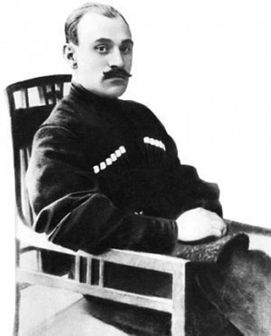

Саид Ибрагимович Габиев родился 28 мая 1882 года в городе Опочка Псковской губернии, куда был сослан его отец Ибрагим за участие в вооруженном восстании горцев против царского самодержавия в 1877 году. Через шесть лет ссылки Ибрагим по амнистии, как и все оставшиеся в живых участники восстания, возвратился с семьей на родину, в селение Кази-Кумух Дагестанской области.

«Потеряв всё имущество, - вспоминает Саид Габиев, - отец вернулся из ссылки с семьёй в пять душ на пепелище. В детстве слышал я много рассказов отца и матери о днях восстания и о пережитом в ссылке. И чувство ненависти к царской власти росло в моей душе с детства.

После учебы в казикумухской двухклассной сельской школе Саид поступил в Тимирханшуринское реальное училище. Оттуда вскоре перевёлся в Ставропольскую гимназию, которую окончил в 1903 году. В 1904 году он поступает в Петербургский университет на естественно-историческое отделение физико-математического факультета и оканчивает его в 1911 году.

Саид Габиев – активный борец против самодержавия уже в годы первой российской революции. 9 января 1905 года он участвует в выступлениях рабочих в Петербурге и сражается на баррикадах вместе с путиловскими рабочими.

Преследуемый царскими властями, С.Габиев тайком переезжает во Владикавказ (ныне Орджоникидзе), где принимает активное участие в вооруженном столкновении с монархистами-черносотенцами.

В условиях нового революционного подъёма в 1912-1914 годы С.Габиев стал издавать в Петербурге газеты «Заря Дагестана» (на русском, а также частично на лакском языках) и «Мусульманскую газету» (на русском языке). Эти газеты разоблачали систему управления царизма, его колонизаторскую политику и пробуждали в массах сознание необходимости борьбы против самодержавия.

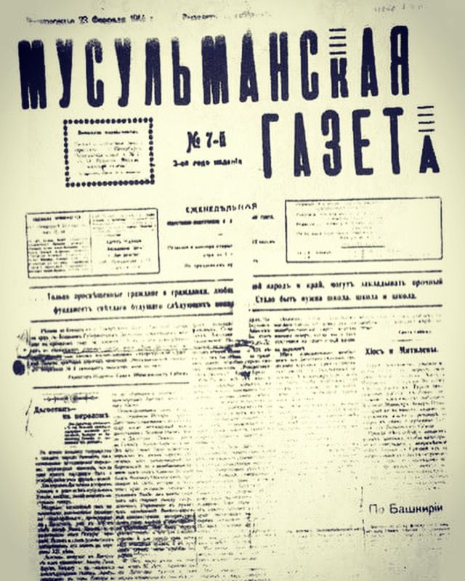

Прогрессивно настроенная интеллигенция всячески поддерживала издание газет Габиевым, оказывала материальную помощь, участвовала в их распространении.

В связи с публикацией резких противоправительственных статей в газете «Заря Дагестана» С.Габиев подвергается преследованиям. Газету закрывают, а его привлекают к судебной ответственности.

Преследуемый царскими властями, С.Габиев вынужден был с 1915 года жить на Северном Кавказе на полулегальном положении у своего старшего брата – кустаря-отходника. Февральская революция застаёт его во Владикавказе. Летом 1917 года Габиев едет в Дагестан, где избирается комиссаром Казикумухского округа.

Вместе с У.Буйнакским, М.Дахадаевым, Д.Коркмасовым и другими видными революционерами он включается в борьбу за установление власти Советов в Дагестане.

В мае 1918 года С.Габиев вместе с У.Буйнакским, М.Дахадаевым и Д.Коркмасовым входит в состав Дагестанского областного военно-революционного комитета.

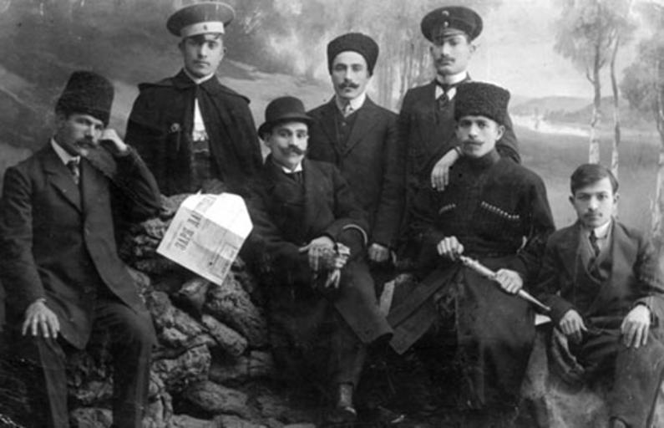

По поручению Дагестанского областного военно-революционного комитета в сентябре 1918 года С.Габиев едет в Баку за помощью к Бакинским комиссарам. С.Шаумян и А.Джапаридзе хорошо знали Саида Габиева, т.к. были с ним связаны через подпольный Кавказский краевой комитет РКП (б). Получив от них перед самым падением там Советской власти и их арестом деньги и оружие для формирования в Дагестане частей Красной Армии и доставив все это в Темир-Хан-Шуру, Габиев тяжело заболевает. По поручению Серго Орджоникидзе больного С.И.Габиева вывозят через занятую контрреволюционерами территорию на Терек, где к тому времени была установлена Советская власть.

После выздоровления он избирается председателем народного Совета Терской Советской Республики и членом президиума Комитета обороны Терской Республики, а также становится комиссаром организованного им же из горцев 12-сотенного конного партизанского отряда.

По предложению Г.К.Орджоникидзе С.Габиев организовал издание большевистской общественно-политической, экономической и литературной газеты «Революционный горец» - «орган революционного народа Терской Советской Республики».

Важнейшей заслугой газеты было пресечение попыток горских и казачьих контрреволюционных верхов рассорить народы Северного Кавказа, организовать кровопролитные столкновения.

В начале второго антиденикинского восстания в Дагестане в 1919 году С.Габиев находился в Тифлисе, где по поручению Кавказского краевого комитета РКП (б) вёл подпольную работу, организуя помощь горцам.

В 1920 году, после установления Советской власти на Северном Кавказе, С.Габиев возвращается в Тифлис, его назначают членом Северо-Кавказского ревкома, председателем которого был Г.К.Орджоникидзе, а его заместителем – С.М.Киров. С.Габиев становится также членом революционного Совета трудовой армии Юго-Востока России.

13 ноября 1920 года в Темир-Хан-Шуре открылся 1-й Чрезвычайный съезд народов Дагестана, на котором была провозглашена декларация об автономии Дагестана. В подготовке и проведении этого съезда С.Габиев принимал самое деятельное участие. Съезд народов Дагестана избрал С.Габиева, Д.Коркмасова, А.Тахо-Годи в качестве делегатов в Совнарком РСФСР для подписания декларации об автономии Дагестана и выработки текста Конституции ДАССР. Однако в связи со сложной обстановкой в Дагестане, вызванной мятежом Гоцинского, председатель ревкома Габиев был заменён в составе делегации М.-М.Хизроевым.

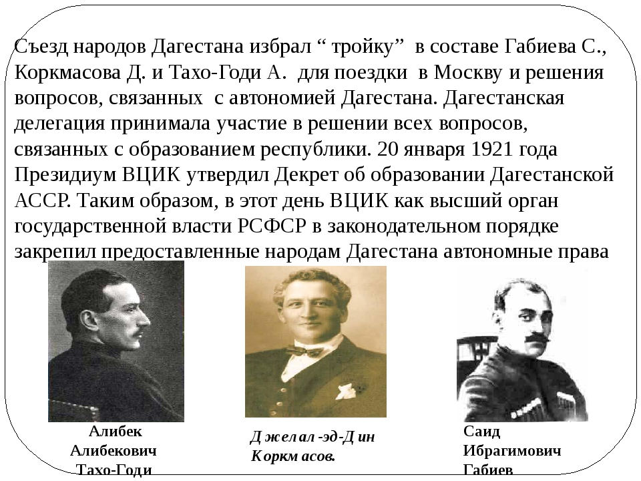

В годы мирного строительства С.Габиев работал заместителем Председателя СНК ДАССР и уполномоченным Наркомфина РСФСР при ДСНК. Он был первым народным комиссаром просвещения Дагестана, наркомом продовольствия. На этих постах С.Габиев отдавал все свои силы восстановлению народного хозяйства республики, поднятию культуры народов Дагестана.

В 1927 году Центральным Комитетом партии Саид Ибрагимович был направлен в Закавказскую социалистическую Федеративную Республику, где ему также были поручены ответственные посты: заместителя народного комиссара финансов РСФСР, начальника Управления по делам печати при Совнаркоме ЗСФСР и др.

В формировании взглядов Габиева на общественные явления огромна роль русских революционных демократов: Герцена, Чернышевского, Добролюбова, народовольцев, революционеров, боровшихся против царизма.

Тогда же в нём выявился незаурядный талант публициста, и он стал, как правильно отмечал К.Султанов, «…первым по времени дагестанским публицистом» среди мусульман России. Его публицистическая деятельность продолжалась и после революции 1917 года.

Защищая интересы горцев и пользуясь всеми легальными возможностями, С.Габиев вёл борьбу против самодержавия и его системы управления на окраинах страны. Вместе с тем он настоятельно требовал для горцев человеческих прав. В одной из помещённых в газете стаей он писал: «Дайте Дагестану элементарные условия гражданского бытия… дайте школу, уничтожьте созданное искусственно крепостничество в плоскостных округах, возвратите землю, отнятую беками».

Немало статей С.Габиев посвятил вопросам науки, культуры и народного образования. В них он ратует за организацию общекавказского университета, горского музея, дагестанского издательского общества, за развитие дагестанских языков и литератур, за создание школьных учебников и т.д. С.Габиев пишет и публикует статьи об интеллигенции, о её роли в общественной жизни.

Выступая против социального и национального гнёта, С.Габиев не забывал об участи женщины-горянки, о её порабощенном положении. В своих статьях он ратует за раскрепощение женщины Востока, за её равноправие во всех общественно-политических делах, поднимает вопрос о женском образовании. В те годы, когда выходила «Заря Дагестана», по личной инициативе Саида Габиева и благодаря его стараниям в селении Кумух была открыта первая школа горянок.

Широкое развитие получает литературно-публицистическая деятельность С.Габиева, пронизанная идеей братства с русским народом, духом интернационализма. Газета «Заря Дагестана» явилась первым «лучом света в тёмном царстве», зарей для горцев.

Местные власти, духовенство Дагестана вкупе с царской администрацией старались всеми силами помешать деятельности газеты.

Это и понятно: реакция в лице дагестанских князей, беков, ханов и других царских прислужников, видя в Саиде Габиеве неподкупного обличителя их преступных дел, стала организованно нападать на него, требуя немедленного привлечения его к уголовной ответственности, и в конце концов добилась закрытия газеты, учинив над Габиевым суд. Об этом судебном процессе спустя 13 лет газета «Красный Дагестан» от 15 мая 1927 года в статье «Из прошлого» дала подробную информацию.

Вслед за «Зарёй Дагестана» в 1912 году Габиев начинает издавать там же в Петербурге «Мусульманскую газету», на страницах которой отстаивал интересы народов национальных окраин царской России. Газета выступала поборником интересов рядовой мусульманской массы в царской России, и в ней голос Габиева начинает звучать еще сильнее и резче.

С.Габиев был большим поклонником передовой русской культуры, которая оказала на него огромное влияние. Сам Габиев писал, что он «воспитывался на русской литературе и на идеях корифеев русской мысли».

Любовь к русскому народу и его замечательным представителям С.Габиев сохранил до конца своей жизни. Он хорошо понимал и высоко ценил прогрессивную роль России в развитии экономики и культуры нерусских народов, роль, которую она играла и в судьбах народов Дагестана.

Рассматривая присоединение Дагестана к России как прогрессивное явление, С.Габиев еще в 1912 году оценивал этот акт «как поворот от беспросветного к светлому, который не может не радовать всякого разумного человека, и глубоко верил в светлое будущее России, в то, что там победит революция, что над Россией взойдет солнце свободы…»

Саид Габиев с юношеских лет был поклонником русской культуры и русского языка, которым он прекрасно владел. На русском языке он писал научные труды, публицистические статьи и художественные произведения (поэзию и прозу). Наталья Капиева писала: «Говорил он на прекрасном, даже изысканном русском языке».

Ценя одновременно роль и значение местных, родных и русского языков в развитии культуры и просвещения народов Дагестана, он отмечал необходимость создания на местных языках учебной и другой литературы, введения обучения детей в школе и начальных классах на родных языках, а в старших классах – на русском языке.

С.Габиев известен также и как ученый-историк. Он оставил солидное наследие в этой области, являясь автором нескольких исследований по истории лаков, арабо-мусульманской культуры, мюридизма и гражданской войны.



Характеризуя личность и высоко оценивая революционную деятельность С. И, Габиева, Г. К. Орджоникидзе писал: «Положительное мнение мое сложилось о тов. Габиеве в самые тяжелые дни Советской власти на Северном Кавказе, когда очень и очень многие, в том числе «коммунисты», не только колебались, но и предавали нередко партийных товарищей. Товарищ Габиев в эти критические дни нашей власти неизменно был с нами, нашим другом».

Благодарные народы Дагестана чтят память Саида Ибрагимовича Габиева, неутомимого революционера и талантливого ученого, воздают должное как одному из своих лучших сыновей.

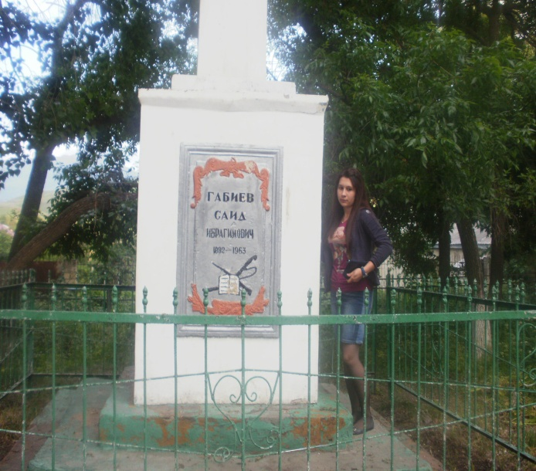

Зачем я не птица, не ворон степной,

Пролетевший сейчас надо мной?

Зачем не могу в небесах я парить

И одну лишь свободу любить?

С.Габиев

ИСПОЛЬЗОВАННАЯ ЛИТЕРАТУРА:

1. Журнал «Советский Дагестан», 1966 г., № 85

2. Н. К а пи ев а. Саид Г а б и е в. Журн. «Дон», 1963 г., № 7

3. «Мусульманская газета», № 13, 9 марта 1913 г.

4. Габиев С. Лаки. Их прошлое и быт, стр. 100.